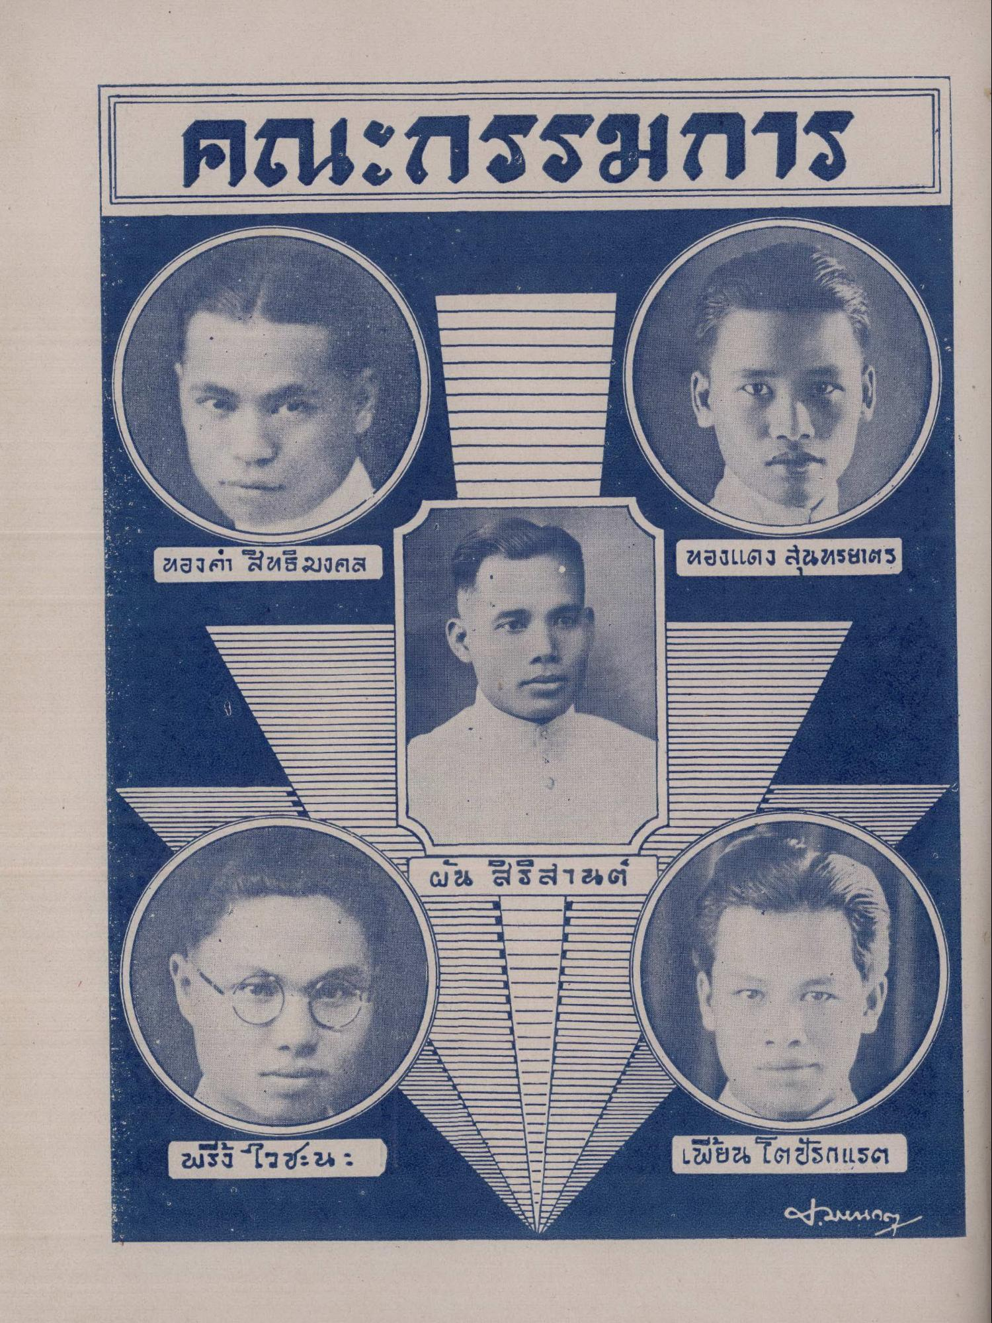
นะ55415
ของศา สิทธิ์องศส
ทองแดง สุนทรยไตร
สวิสาขที่ 9
ปรง ไซซะนะ)
เมียนโตซีรีสแรศ
wwwๆ

